A Coruña, 28 de Marzo de 2008.
D. Robert Ferréol.
Paris.

Muy Sr. Mío:
Ante todo agradecerle la amabilidad y generosidad mostrada en la rápida atención a la consulta realizada. Sus animaciones de la curva han resultado de gran utilidad y le felicito por el adecuado nombre para la misma. La isóptica marina , ese fabuloso pez, nace como la Madre Naturaleza dispone, del ovoide (isóptica ovoide?) que puede contemplar en la figura de esta página, y que responde exactamente al problema físico que vd tan claramente ha interpretado.
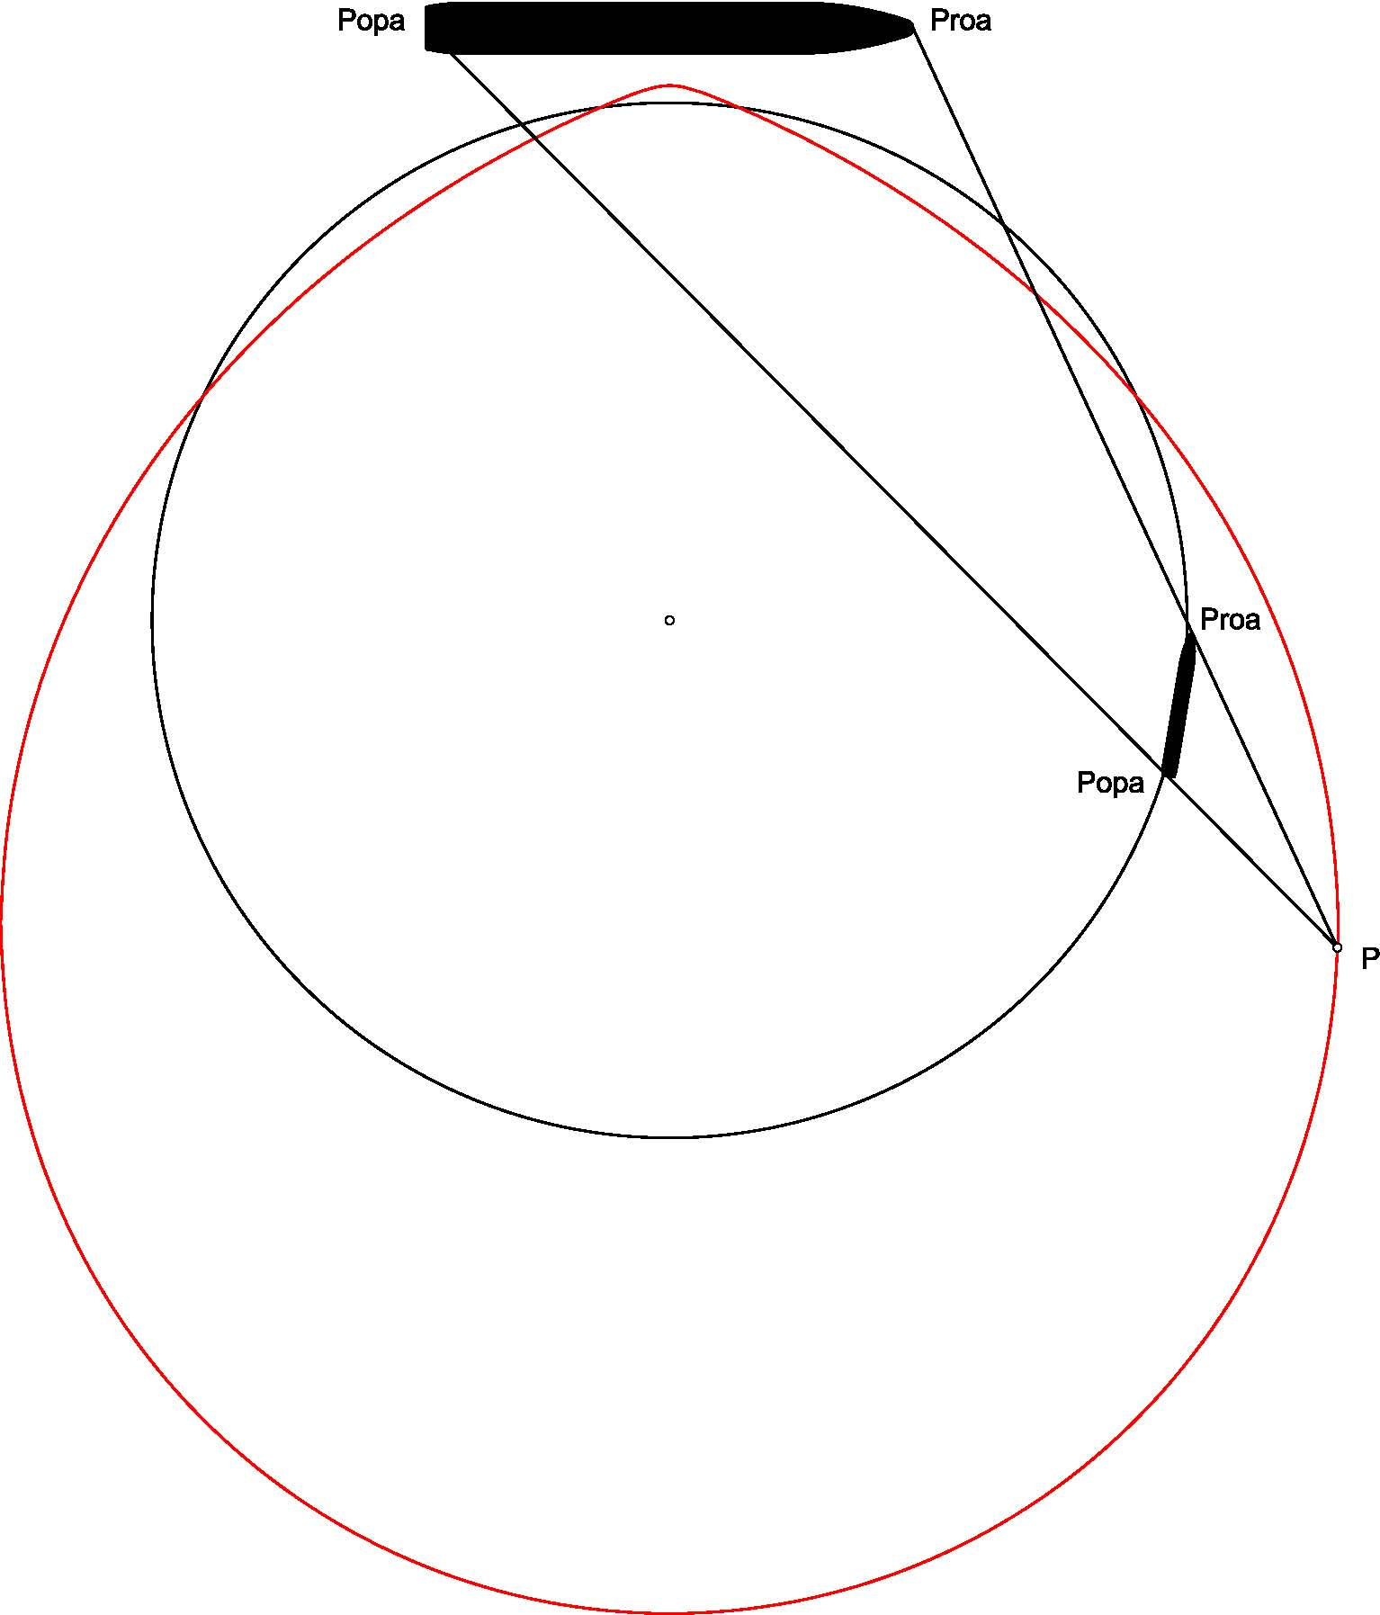
En el mismo orden de cosas le envío para su examen el problema que sigue:

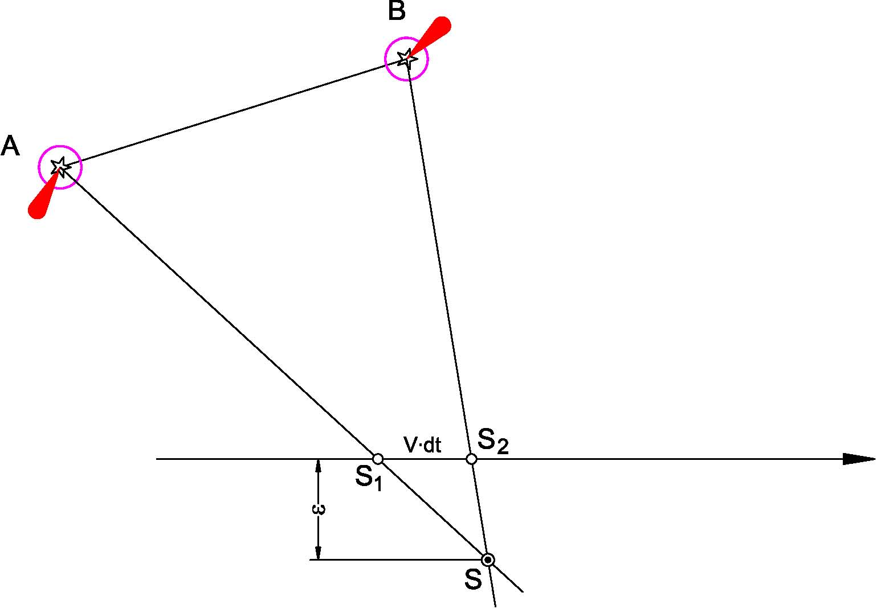
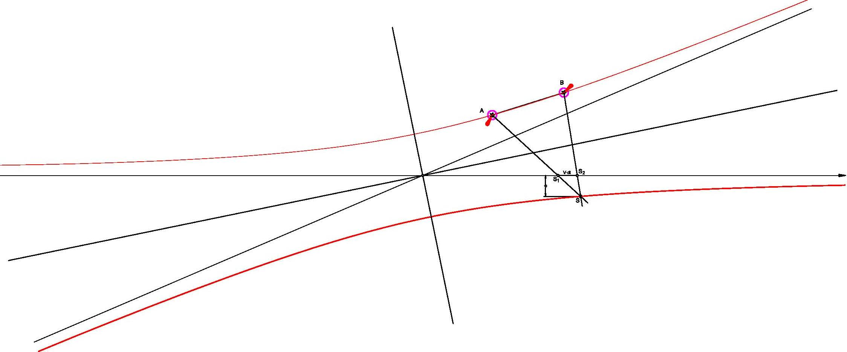
El navegante, en derrota a un rumbo R y velocidad V, a una determinada hora observa de forma “simultánea” los faros “A” y “B” para fijar su situación en la carta, traza las líneas de demora que se cortan en el punto S, mas puesto que la simultaneidad de las observaciones es físicamente imposible, en el intervalo de tiempo que transcurre entre la primera y la segunda observación se habrá desplazado sobre su derrota una cierta distancia S₁-S₂= V·dt; S₁ y S₂ serán las situaciones correspondientes a los instantes de la observación, pero el navegante infiere que su situación es S concluyendo que el error en la derrota es ε. Se trata de estudiar cual es el lugar geométrico de los puntos S admitiendo que en toda observación V·dt es constante. El análisis gráfico demuestra que tal lugar geométrico es una hipérbola y, por lo tanto, resulta que si sobre una de las ramas de una determinada hipérbola se toma una cuerda c de extremos A y B, y sobre la otra rama se fija el punto P, cuando este punto P recorre la rama, las rectas AP y BP intersecan en las asíntotas segmentos de longitud constante k y k’; ¿es esto así? Las dos figuras que siguen parecen mostrarlo.

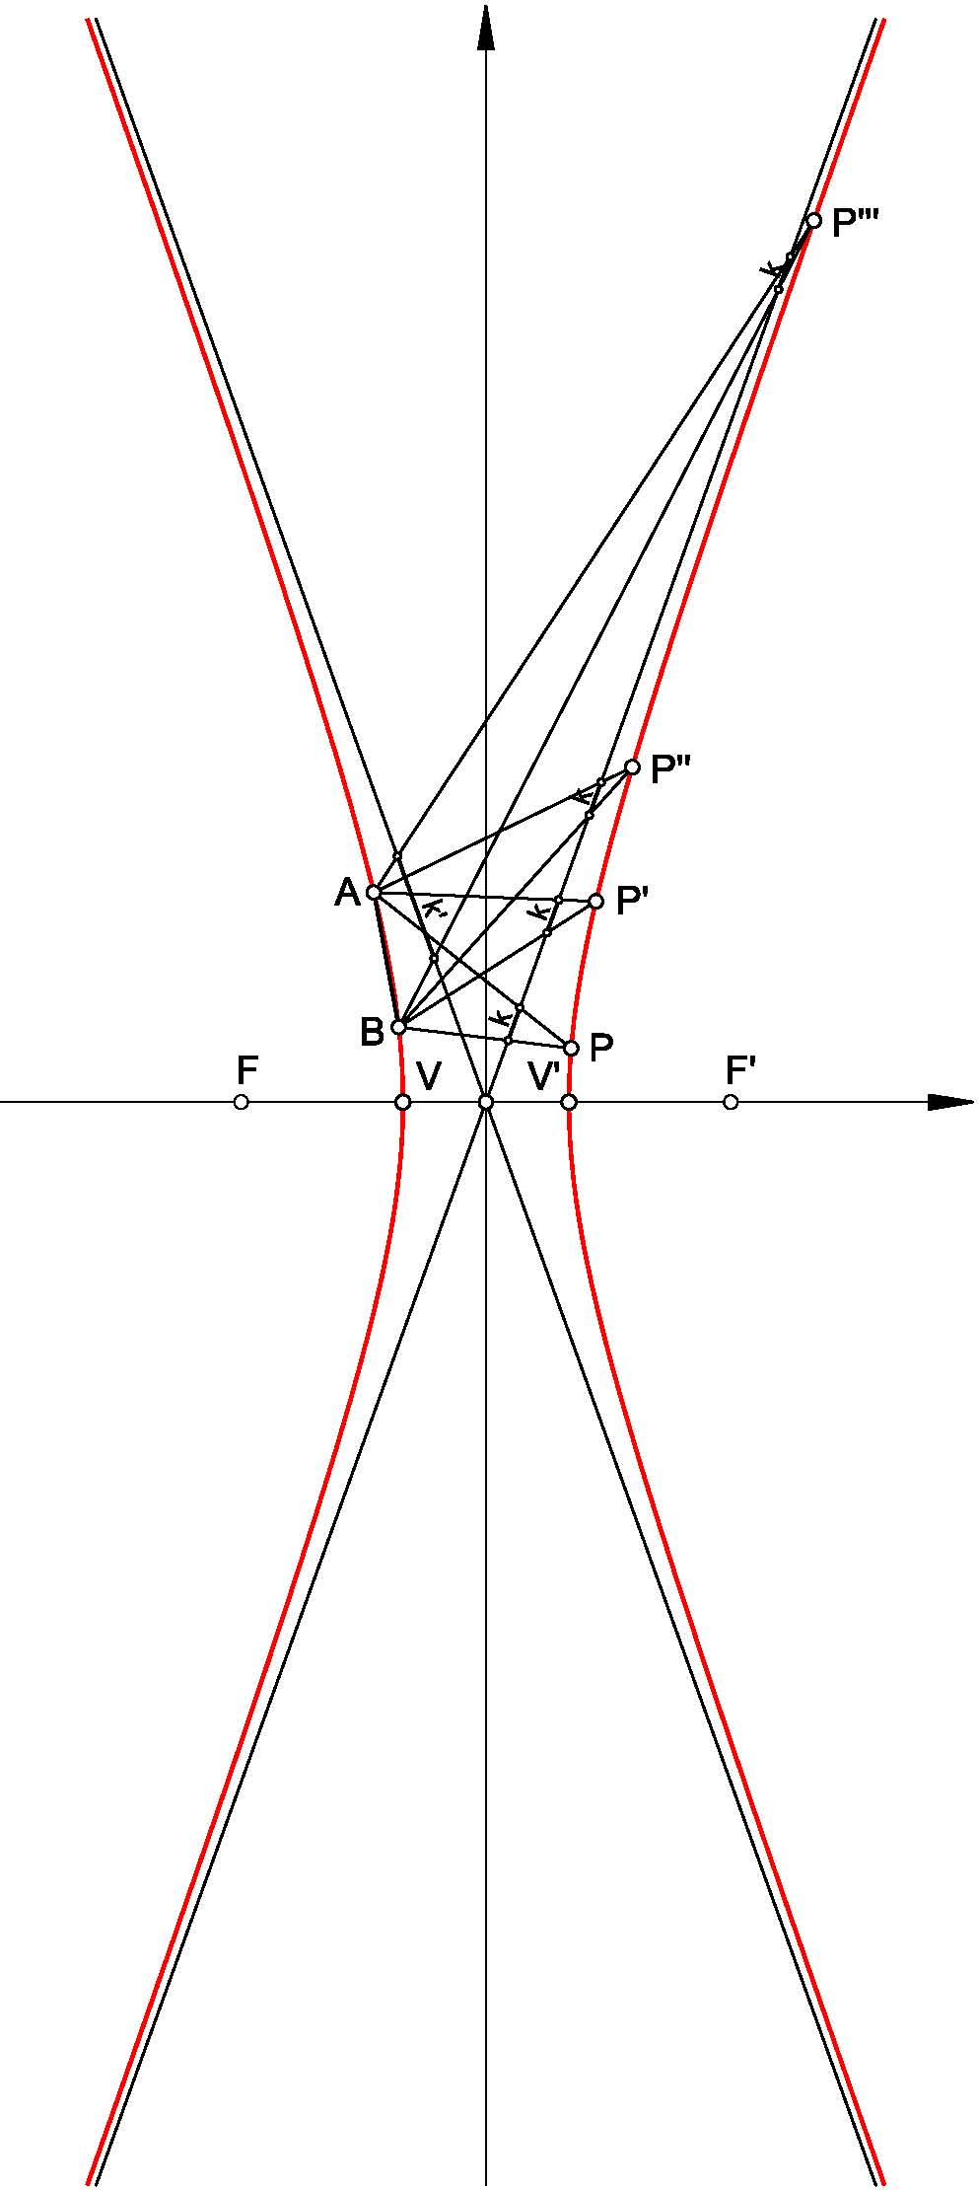

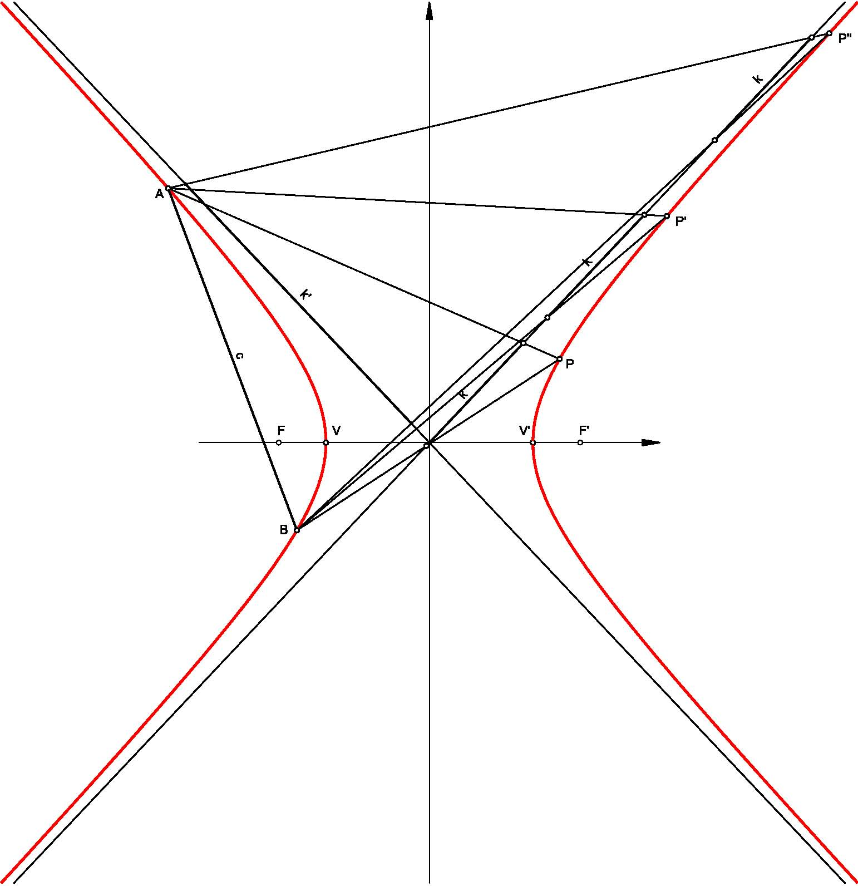

La serie siguiente de curvas, que se obtienen tal como vd mismo comprobará, por rotación (xiratrix) de dos segmentos alrededor de un centro común variando la relación de velocidades angulares, pueda que resulten de su interés. No he podido encontrar su catalogación.

Cordialmente,

Antonio Francisco Pita Porta



